Министерство образования Республики Беларусь
Учреждение образования «Белорусский государственный университет
информатики и радиоэлектроники»

Факультет компьютерных систем и сетей

Кафедра электронных вычислительных машин

Дисциплина: Операционные системы и системное программирование

ПОЯСНИТЕЛЬНАЯ ЗАПИСКА
к курсовому проекту
на тему
АНАЛИЗАТОР И РЕДАКТОР ФАЙЛОВОЙ СИСТЕМЫ (NCURSES)
БГУИР КП 6-05-0611-05 220 ПЗ

Студент | Е.Ю. Новицкий
Руководитель | В.Д. Благиных

Минск 2026
СОДЕРЖАНИЕ

Введение 5
1 Анализ исходных данных и постановка задачи 6
1.1 Анализ исходных данных 6
1.2 Постановка задачи 6
2 Обзор литературы 7
2.1 Файловая система ext4 как объект анализа 7
2.2 Обзор существующих средств 7
2.2.1 Стандартные утилиты e2fsprogs 8
2.2.2 Диагностические и исследовательские средства 8
2.2.3 Выводы по аналогам 9
2.3 Выбранные технологии 9
3 Выбор и обоснование технических требований 10
3.1 Требования к среде выполнения и инструментам разработки 10
3.2 Функциональные требования 10
3.3 Требования к безопасности и надёжности 11
3.4 Нефункциональные требования и ограничения 12
4 Разработка системной части программы 13
4.1 Архитектура системной части 13
4.2 Работа с образом и superblock 13
4.3 Обработка inode и каталогов 14
4.4 Безопасное редактирование и запуск 14
5 Разработка функциональной части программы 16
5.1 Просмотр и анализ метаданных 16
5.2 Навигация и поиск в дереве каталогов 16
5.3 Текстовый интерфейс пользователя 17
5.4 Режимы работы и проверка корректности 17
6 Разработка графического материала 20
6.1 Состав графического материала 20
6.2 Схема алгоритма поиска inode по абсолютному пути 20
6.3 Схема алгоритма рекурсивного поиска пути по inode 21
6.4 Схема алгоритма безопасного редактирования метаданных 21
6.5 Диаграмма состояний программы 22
7 Руководство пользователя 23
7.1 Назначение программы и условия применения 23
7.2 Подготовка программы к работе 23
7.3 Основы работы с интерфейсом 24
7.4 Просмотр и анализ метаданных 25
7.5 Навигация по дереву каталогов и поиск объектов 26
7.6 Редактирование метаданных 27
7.7 Завершение работы и рекомендации по безопасному использованию 28
Заключение 29
Список использованных источников 30
Приложение А 31
Приложение Б 32
Приложение В 33
Приложение Г 34

ВВЕДЕНИЕ

Файловая система ext4 является одной из наиболее распространённых в операционных системах Linux и используется как на серверных платформах, так и на персональных компьютерах [1]. В задачах администрирования, восстановления после сбоев и изучения внутренней структуры файловой системы часто возникает необходимость работать не с активным разделом, а с его файловым образом. В таких условиях требуется инструмент, обеспечивающий безопасный просмотр метаданных и допускающий изменение только строго ограниченного набора параметров.
Актуальность темы обусловлена тем, что существующие низкоуровневые утилиты для работы с ext4 ориентированы преимущественно на подготовленных специалистов [2]. При взаимодействии с бинарными структурами, такими как superblock, group descriptor, inode и directory entry, даже незначительная ошибка в адресации или записи может привести к нарушению целостности всего образа. Поэтому в учебной и диагностической практике востребовано более контролируемое решение с предсказуемым поведением и ограниченным набором операций редактирования.
В рамках данной курсовой работы разрабатывается утилита ext4tool, предназначенная для анализа структуры ext4-образов и безопасного изменения отдельных метаданных. Программа реализована на языке C и использует текстовый пользовательский интерфейс на базе библиотеки ncurses, что обеспечивает её работу в стандартной терминальной среде Linux без необходимости графической оболочки [2].
Цель работы заключается в создании терминального приложения, позволяющего открывать ext4-образ в режимах чтения и записи, отображать ключевые служебные структуры файловой системы, осуществлять навигацию по дереву каталогов и выполнять контролируемое редактирование отдельных полей superblock и inode. Практическая значимость работы состоит в возможности применения разработанного инструмента в качестве учебного средства для изучения ext4, а также как вспомогательного инструмента для базовой диагностики файловых образов [4].

1 АНАЛИЗ ИСХОДНЫХ ДАННЫХ И ПОСТАНОВКА ЗАДАЧИ

1.1 Анализ исходных данных

В качестве исходных данных для программы рассматриваются бинарный образ файловой системы ext4, требования к безопасному режиму записи и пользовательские запросы на просмотр или изменение метаданных. Объектом обработки выступает именно файл-образ, а не смонтированный рабочий раздел. Такой подход изолирует эксперименты от реальной системы и делает диагностику воспроизводимой [4].
Для решения задачи требуется корректно интерпретировать основные структуры ext4: главный superblock, резервные superblock, таблицы дескрипторов групп, inode и записи каталогов. На этих данных строятся последующие операции просмотра, поиска по абсолютному пути, обратного поиска по номеру inode и поиска объекта по имени в дереве каталогов.
Особенно важны ограничения, связанные с записью. Утилита должна исключать выход за границы файла, отказываться от записи при неподдерживаемых incompat-признаках ext4, проверять корректность адресации inode и создавать резервную копию образа до внесения изменений. Следовательно, уже на стадии анализа исходных данных видно, что функциональность проекта напрямую связана с требованиями надёжности [5].

1.2 Постановка задачи

По результатам анализа предметной области формулируется задача разработки терминальной утилиты для работы с ext4-образами, сочетающей средства чтения метаданных с ограниченным и проверяемым сценарием их редактирования.
Для достижения поставленной цели необходимо решить следующие задачи:
– Обеспечить открытие образа в режимах readonly и write с проверкой того, что источник является регулярным файлом.
– Обеспечить чтение и разбор superblock, дескрипторов групп и inode с учётом размера блоков и особенностей ext4.
– Организовать просмотр каталогов и поиск объектов по абсолютному пути, номеру inode и имени.
– Реализовать безопасное редактирование ограниченного набора полей superblock и inode.
– Предусмотреть создание резервной копии образа перед каждой операцией записи.
– Выполнять повторное чтение и верификацию изменённых данных после записи.
– Разработать удобный ncurses-интерфейс для последовательной работы со всеми функциями программы.

2 ОБЗОР ЛИТЕРАТУРЫ

2.1 Файловая система ext4 как объект анализа

В процессе подготовки проекта были изучены источники, описывающие внутреннюю организацию файловой системы ext4. Ключевыми элементами предметной области являются superblock, группы блоков, таблицы inode, записи каталогов и extent-деревья. Именно эти структуры определяют как способ хранения данных, так и принципы доступа к ним со стороны прикладного программного обеспечения [4].
Официальная документация по ext4 имеет значение не только как теоретический материал, но и как источник точной информации о смещениях и ограничениях. Для реализации проекта особенно важны сведения о magic-значении superblock, размере блока, структуре group descriptor и механизме адресации inode. Без этих данных корректная обработка бинарного образа на языке C становится невозможной [1].
Практическая значимость ext4 связана с тем, что её логическая модель напрямую отражается в физической структуре образа. Основной superblock располагается по фиксированному смещению, после чего на основе его параметров определяются характеристики групп блоков, размещение таблиц inode и правила интерпретации каталоговых записей. По этой причине анализ ext4 начинается с чтения базовых метаданных и постепенно углубляется до более сложных структур [1].
Дополнительную сложность вносит развитие ext4 по сравнению с предыдущими версиями семейства ext. В частности, используются extent-деревья, увеличенные дескрипторы групп, поддержка 64-битной адресации, расширенные наборы feature-флагов, а также резервные копии superblock. Поэтому обзор литературы должен учитывать не только общие принципы организации данных, но и ограничения, при которых реализация остаётся корректной и безопасной. В контексте данной работы это означает необходимость проверки incompat-признаков и осторожного выполнения операций записи в образ [1].
Существенным выводом из рассмотренных источников является тесная взаимосвязь основных структур ext4. Параметры superblock определяют размер блока и количество inode в группе; дескрипторы групп указывают расположение таблиц inode; inode содержат информацию об объектах и ссылках на данные; записи каталогов связывают имена с inode и формируют иерархию файловой системы [4].

2.2 Обзор существующих средств

Практическая работа с ext4 уже поддерживается рядом системных утилит. Однако эти средства ориентированы на разные сценарии и не всегда удобны как единый учебный интерфейс, одновременно показывающий структуру образа и сопровождающий операции безопасного редактирования [2].

2.2.1 Стандартные утилиты e2fsprogs
Утилиты dumpe2fs, debugfs, tune2fs и e2fsck предоставляют возможности для анализа служебных структур ext4, изменения отдельных параметров и проверки целостности файловой системы. Их достоинством является соответствие реальной практике системного администрирования. Однако для учебных целей они оказываются менее удобными из-за сложного интерфейса и отсутствия единого последовательного сценария работы, в котором пользователь мог бы поэтапно изучать superblock, inode и каталоги, а затем выполнять строго ограниченные изменения разрешённых полей [2].
Более детальный анализ показывает, что каждая из этих утилит ориентирована на выполнение конкретной задачи. Так, dumpe2fs используется для получения общей информации о файловой системе, debugfs предоставляет интерактивный доступ к inode и каталогам, tune2fs позволяет изменять параметры superblock, а e2fsck предназначена главным образом для проверки и восстановления согласованности структур. В результате пользователю приходится работать сразу с несколькими инструментами и запоминать различные команды, что усложняет процесс обучения [2].
Кроме того, данные средства предполагают высокий уровень ответственности со стороны пользователя. Они требуют глубокого понимания формата ext4 и позволяют выполнять потенциально опасные операции напрямую. В условиях практического администрирования это допустимо, однако для учебного проекта более целесообразно использовать инструмент с ограниченным и контролируемым сценарием работы: сначала анализ и диагностика, затем изменение только разрешённых параметров с обязательным резервным копированием и последующей проверкой результата [2].

2.2.2 Диагностические и исследовательские средства
Другой подход предполагает использование шестнадцатеричных редакторов или специализированных отладочных средств для анализа бинарных форматов. Такие инструменты дают полный контроль над содержимым образа, но не учитывают семантику ext4 и не предотвращают ошибочную запись. Для учебной работы это неудобно: значительная часть времени уходит на ручной пересчёт смещений и контроль целостности вместо изучения логики самой файловой системы.
К этой категории можно отнести универсальные hex-редакторы, просмотрщики образов и форензик-инструменты общего назначения. Их сильная сторона заключается в том, что исследователь видит исходные байты без промежуточных абстракций и может вручную проверить любое смещение. Но именно это становится недостатком, когда задача состоит не в судебной экспертизе, а в освоении структур ext4: пользователю приходится самостоятельно интерпретировать little-endian поля, выравнивание структур и взаимосвязи между объектами.
Следовательно, исследовательские средства полезны как вспомогательный слой проверки, но не как основной интерфейс учебной программы. Они хорошо подходят для подтверждения отдельных гипотез или анализа нестандартных повреждений, однако не обеспечивают требуемых наглядности и управляемости при повседневной работе со структурой ext4-образа.

2.2.3 Выводы по аналогам
Проведённый анализ литературы и существующих программных средств показывает, что в рамках курсового проекта оправдана разработка специализированной утилиты, объединяющей средства структурированного просмотра ext4 и контролируемого редактирования метаданных. Подобное решение не претендует на замену стандартных инструментов системного администрирования, однако в большей степени соответствует требованиям учебной и лабораторной практики.
На основе выполненного сравнения можно выделить основные характеристики разрабатываемого инструмента: наличие единого терминального интерфейса; поддержка навигации по абсолютному пути, имени файла и номеру inode; ограниченный перечень допустимых операций изменения; автоматическое создание резервной копии образа перед записью; а также повторное считывание и проверка структур после внесённых изменений. Совокупность этих свойств обеспечивает баланс между функциональными возможностями, безопасностью работы и наглядностью использования.

2.3 Выбранные технологии

Для разработки программного средства были выбраны язык C, POSIX API и библиотека ncurses. Язык C предоставляет возможность непосредственной работы с бинарными структурами и использования системных вызовов, таких как open, pread, pwrite, fsync и fstat. Применение POSIX-интерфейса обеспечивает надёжную реализацию низкоуровневых операций ввода-вывода, а библиотека ncurses позволяет создать удобный текстовый пользовательский интерфейс без необходимости подключения графической подсистемы [2].
В качестве инструментов сборки используются компилятор GCC и Makefile, что соответствует специфике системного программирования. Такой подход упрощает процесс развертывания и позволяет сосредоточиться на реализации логики обработки метаданных ext4.
Выбор языка C обусловлен не только его традиционным применением в системной разработке, но и необходимостью точного контроля над размерами данных, смещениями структур и обработкой little-endian представления. При работе с образами файловых систем важно чётко понимать, какие байты считываются, каким образом вычисляются адреса структур и в какой момент производится запись, что делает использование C наиболее оправданным.
Применение ncurses также связано с особенностями области применения программы. Инструменты для администрирования и восстановления файловых систем часто используются в терминальной среде, включая удалённый доступ по SSH и минимальные конфигурации Linux без графического интерфейса [3]. Текстовый интерфейс обеспечивает достаточную наглядность, поддерживает интерактивную работу и при этом сохраняет минимальные внешние зависимости, что особенно важно для переносимого учебного решения.

3 ВЫБОР И ОБОСНОВАНИЕ ТЕХНИЧЕСКИХ ТРЕБОВАНИЙ

3.1 Требования к среде выполнения и инструментам разработки

Программа предназначена для функционирования в операционной системе Linux с поддержкой стандарта POSIX и терминального режима взаимодействия [3]. Выбор данной платформы обусловлен тем, что файловая система ext4 является базовой для Linux, а все необходимые механизмы низкоуровневого ввода-вывода реализованы именно в рамках POSIX-интерфейса. В качестве объекта обработки используется файл-образ файловой системы, при этом работа с активным смонтированным разделом в рамках проекта не предусматривается.
Для сборки и выполнения программы используются компилятор GCC, стандартная библиотека языка C и библиотека ncurses [3]. Текущая версия поддерживает основные размеры блока ext4: 1024, 2048 и 4096 байт. Использование других значений рассматривается как потенциально небезопасное и приводит к автоматическому переходу утилиты в режим только чтения.
Среда выполнения должна обеспечивать доступ к регулярному файлу-образу и возможность его открытия в режимах O_RDONLY или O_RDWR в зависимости от выбранного режима работы. Поскольку пользовательский интерфейс реализован в полноэкранном текстовом формате, наиболее удобной средой эксплуатации является стандартный терминал Linux. Программа не требует наличия графической подсистемы, сетевых сервисов или дополнительных фоновых компонентов.
К инструментам разработки предъявляются требования простоты и воспроизводимости. Сборка должна выполняться с использованием стандартных средств GNU toolchain без привлечения сложной внешней инфраструктуры. Такой подход облегчает развёртывание проекта в учебной среде и позволяет сосредоточиться на реализации алгоритмов обработки метаданных ext4, а не на настройке среды разработки.
Важным техническим условием является работа программы исключительно с копией файловой системы, представленной в виде обычного файла. Это позволяет минимизировать риски повреждения данных, исключает влияние работающей операционной системы на анализируемую структуру и обеспечивает возможность создания резервных копий перед выполнением операций записи. Таким образом, среда выполнения изначально ориентирована на диагностическое и учебное применение, а не на эксплуатационное использование

3.2 Функциональные требования

Функциональные требования задают перечень операций, которые разрабатываемая утилита должна обеспечивать при работе с образом файловой системы ext4.
Функциональность программы целесообразно структурировать по четырём основным направлениям: открытие и первичная проверка образа, анализ служебных структур, навигация по иерархии каталогов и выполнение контролируемого редактирования метаданных. Такая структура отражает естественный порядок работы пользователя: сначала подтверждается корректность открытия образа, затем выполняется его анализ, и только после этого допускаются изменения.
К основным функциональным возможностям утилиты относятся:
– открытие образа в режимах только чтения и чтения-записи;
– чтение основного superblock и поиск резервного при его повреждении;
– просмотр дескрипторов групп по индексу и inode по номеру;
– вывод содержимого каталогов по абсолютному пути или через указание inode;
– поиск объектов по пути, имени или номеру inode;
– изменение ограниченного набора полей superblock и inode через единый интерфейс;
– предоставление справочной информации и подсказок по управлению;
– отображение результатов работы в текстовом интерфейсе на основе ncurses.
При анализе метаданных программа должна предоставлять информацию, достаточную для диагностики структуры ext4, включая параметры superblock, характеристики групп блоков, основные атрибуты inode, признаки использования extent-структур и содержимое каталогов. При этом вывод остаётся текстовым, но должен быть интерпретированным и понятным без необходимости обращения к сырым данным образа.
Функции редактирования намеренно ограничиваются безопасным набором полей. Для superblock предусматривается изменение имени тома, счётчиков монтирования и интервала проверки, а для inode — прав доступа, идентификаторов владельца, временных меток и флагов. Такое ограничение снижает вероятность нарушения целостности файловой системы и демонстрирует принцип контролируемой модификации метаданных.
Дополнительно интерфейс должен отображать текущий режим работы, ключевые параметры образа и результаты выполненных операций. При выполнении записи пользователю необходимо получать информацию о создании резервной копии и успешности последующей проверки изменений, что делает поведение программы более прозрачным и удобным для использования в учебных целях.

3.3 Требования к безопасности и надёжности

Поскольку разрабатываемая программа осуществляет работу с бинарным образом файловой системы, особое внимание уделяется требованиям к безопасности операций записи. Именно наличие таких требований принципиально отличает учебный редактор метаданных от произвольного набора низкоуровневых инструментов.
В рамках данного проекта под безопасностью понимается не абсолютная защита от всех возможных ошибок пользователя, а систематическое снижение риска повреждения файлового образа. Это достигается за счёт блокировки потенциально опасных операций, строгого контроля границ доступа к данным и обязательной проверки корректности выполненных изменений путём повторного чтения модифицированных структур. Надёжность системы, в свою очередь, выражается в её предсказуемом поведении как при корректных, так и при ошибочных входных данных.
К ключевым требованиям безопасности относятся:
– выполнение операций записи только при явном выборе режима --write;
– автоматическое создание резервной копии образа перед каждой операцией редактирования;
– повторное считывание изменённых данных с последующим сравнением с ожидаемыми значениями;
– принудительная синхронизация данных с носителем после завершения записи;
– контроль границ чтения и записи в соответствии с размером файла при каждом обращении к образу;
– автоматический переход в режим только чтения при обнаружении неподдерживаемых incompat-признаков ext4;
– отказ от обработки источников, не являющихся регулярными файлами;
– отклонение операций редактирования при отсутствии допустимых полей или при передаче некорректных параметров.
Соблюдение указанных требований особенно критично при работе с такими структурами, как superblock и inode, поскольку ошибки в них могут привести к нарушению интерпретации всей файловой системы. В связи с этим программа должна не только выполнять операции записи, но и предварительно оценивать их допустимость, а при выявлении потенциально опасных условий автоматически переходить к консервативному режиму работы, исключающему изменение данных.

3.4 Нефункциональные требования и ограничения

К нефункциональным требованиям относятся модульная структура программы, предсказуемость поведения пользовательского интерфейса, устойчивость к некорректным входным данным, а также достаточная производительность при работе с типовыми лабораторными образами. Архитектура решения предполагает разделение кода на отдельные модули, отвечающие за низкоуровневый ввод-вывод, разбор структур superblock, inode и каталогов, реализацию безопасного редактирования метаданных и формирование терминального пользовательского интерфейса.
К ограничениям текущей реализации относится ориентация исключительно на файловые системы ext4, использование терминального режима взаимодействия и отсутствие поддержки произвольного редактирования всех структур образа. Набор изменяемых полей намеренно ограничен, поскольку приоритет отдан обеспечению безопасности и целостности данных, а не максимальной гибкости ручного вмешательства.
С точки зрения сопровождаемости особое значение имеют читаемость исходного кода, единообразие обработки ошибок и чёткое распределение ответственности между модулями. Такой подход упрощает дальнейшее развитие программы и снижает вероятность появления ошибок при её модификации.

4 РАЗРАБОТКА СИСТЕМНОЙ ЧАСТИ ПРОГРАММЫ

4.1 Архитектура системной части

Системный уровень программы построен по модульному принципу. Модуль main выполняет разбор аргументов командной строки, открывает образ и запускает начальную проверку superblock. Модуль ext4_io отвечает за позиционное чтение и запись, контроль границ и создание резервных копий. Модули ext4_super, ext4_inode и ext4_dir разбирают основные структуры файловой системы, metadata_editor реализует сценарий безопасного изменения метаданных, а dashboard формирует пользовательский интерфейс на базе ncurses.
Такое разделение уменьшает связность между частями программы и делает ответственность каждого модуля более очевидной. Вспомогательные операции чтения little-endian значений и преобразования пользовательского ввода вынесены в util, поэтому код работы с ext4 остаётся компактным и легче проверяется.
Для обмена данными между модулями используются структуры Ext4Context, Ext4SuperView, Ext4GroupDescView и Ext4InodeView. Ключевые параметры файловой системы считываются один раз и затем передаются в операции явно, без сложного глобального состояния. Благодаря этому функции проще сопровождать, тестировать и использовать из разных экранов интерфейса.

4.2 Работа с образом и superblock

При запуске программа открывает файл-образ в режиме чтения или чтения-записи и выполняет первичную проверку, удостоверяясь, что источник является регулярным файлом достаточного размера. Доступ к данным осуществляется с использованием системных вызовов pread и pwrite, что обеспечивает корректный позиционный ввод-вывод независимо от текущего положения файлового дескриптора. После выполнения операций записи вызывается fsync, гарантирующий сохранение изменений на физическом носителе и предотвращающий их потерю при сбоях.
Модуль ext4_super выполняет чтение основного superblock по стандартному смещению 1024 байта и извлекает ключевые параметры файловой системы, включая размер блока, размер inode, количество блоков в группе, набор feature-флагов и имя тома. В случае повреждения основного superblock реализован поиск его резервной копии в ограниченном диапазоне, что позволяет продолжить анализ при наличии корректной структуры. Дополнительно осуществляется проверка incompat-признаков ext4, и при обнаружении неподдерживаемых флагов программа автоматически переключается в режим только чтения для предотвращения потенциально опасных операций.
Поиск резервного superblock ограничен заданным диапазоном сканирования, что позволяет сохранить приемлемую производительность даже при работе с крупными образами. Такой подход представляет собой компромисс между полнотой диагностики и скоростью выполнения и является оправданным в рамках учебного и диагностического применения.
Отдельно реализован механизм чтения дескрипторов групп с учётом размера таблицы descriptor table и особенностей 64-битной конфигурации ext4. Программа использует параметры, полученные из superblock, вместо фиксированных смещений, благодаря чему обеспечивается корректная обработка образов с различной внутренней организацией. Данный уровень формирует достоверную адресную модель файловой системы, на основе которой выполняются последующие операции работы с inode и каталогами.

4.3 Обработка inode и каталогов

Положение inode определяется по данным superblock и дескриптора соответствующей группы. После проверки диапазона номера inode программа вычисляет смещение в таблице inode, считывает бинарную запись и интерпретирует поля mode, uid, gid, size, временные метки, flags и массив указателей на блоки. При редактировании обновляются только явно выбранные поля.
Каталоги обрабатываются через чтение directory entry из блоков каталога. Реализована работа как с прямыми блоковыми ссылками, так и с extent-структурами, что позволяет просматривать современные ext4-образы. На этой основе выполняются листинг каталога, поиск inode по абсолютному пути, восстановление пути по inode и обход дерева по имени объекта.
При разборе каталогов дополнительно проверяются корректность rec_len, выравнивание записей и допустимость длины имени. Это уменьшает вероятность того, что повреждённый каталог приведёт к неконтролируемому чтению памяти или бесконечному циклу. Для extent-деревьев введены ограничения на глубину и число обрабатываемых блоков, что делает разбор устойчивее к аномальным структурам образа.
Поисковые функции используют корневой inode 2 как точку входа и последовательно уточняют текущий объект по компонентам пути. Для обратного поиска и поиска по имени выполняется обход в глубину с пропуском служебных записей "." и "..". Такой подход прост в реализации, хорошо читается в исходном коде и наглядно демонстрирует связь между inode и деревом каталогов.

4.4 Безопасное редактирование и запуск

Сценарий работы начинается с обработки параметров --image, --readonly, --write и, при необходимости, --lang. После первичной инициализации управление передаётся ncurses-панели dashboard, которая вызывает прикладные операции. Перед каждой записью metadata_editor проверяет запрос, создаёт резервную копию образа с временной меткой и только затем изменяет выбранную структуру.
Для superblock поддерживается изменение volume name, mount count, max mount count и check interval. Для inode доступны поля mode, uid, gid, atime, ctime, mtime и flags. После записи объект повторно считывается, а полученные значения сравниваются с ожидаемыми, что позволяет обнаружить ошибку сразу после операции.
Если запрос не содержит разрешённых полей либо новое значение выходит за допустимые пределы, операция завершается до записи в образ. Для superblock дополнительно проверяется длина volume name, а для inode — корректность номера и наличие хотя бы одного изменяемого атрибута.
Резервная копия создаётся в том же каталоге, что и исходный образ, с временной меткой и счётчиком попытки, что исключает случайное перезаписывание уже существующего файла. Такой механизм упрощает откат и оставляет пользователю понятный след всех операций записи. В совокупности запуск, резервирование, изменение и верификация образуют единый отказоустойчивый сценарий работы.

5 РАЗРАБОТКА ФУНКЦИОНАЛЬНОЙ ЧАСТИ ПРОГРАММЫ

5.1 Просмотр и анализ метаданных

Функциональный уровень программы ориентирован на типовые действия при исследовании ext4-образа. Пользователь может открыть superblock, увидеть его основные параметры, оценить признаки файловой системы и получить сведения о резервных superblock. По индексу группы доступен просмотр group descriptor, а по номеру inode — подробный вывод его метаданных.
Благодаря такой организации программа используется как диагностический инструмент, а не как обычный просмотрщик бинарных данных. Пользователь видит уже интерпретированные структуры ext4: вычисленные смещения, размеры блоков, признаки каталогов и другие параметры, которые важны при анализе образа.
Для inode выводятся режим доступа, идентификаторы владельца, размер, временные метки, флаги и признак использования extent-механизма. Для дескриптора группы отображаются блок таблицы inode, количество свободных блоков, свободных inode и число каталогов. Дополнительные статистические экраны показывают общую занятость образа и простую сводку по корневому каталогу.
Сканирование резервных superblock используется при подозрении на повреждение начальной области образа. Пользователь может увидеть доступные смещения резервных копий и сопоставить их с параметрами текущей файловой системы. Это расширяет программу от простого просмотра структур до средства первичной диагностики метаданных.

5.2 Навигация и поиск в дереве каталогов

Отдельная группа функций отвечает за навигацию по содержимому образа. Программа выводит каталог по абсолютному пути или по записи вида inode:N, определяет inode по пути, восстанавливает путь по известному inode и ищет первый объект с заданным именем. Для обратного поиска и поиска по имени используется обход поддеревьев с ограничением глубины.
Эти возможности превращают ext4tool в практический навигатор по ext4-образу. В учебном сценарии это важно, поскольку пользователь может быстро связать номер inode, запись каталога и полный путь объекта внутри дерева файловой системы.
Поддержка формата запроса inode:N особенно удобна в тех случаях, когда путь к объекту ещё неизвестен, но номер inode уже получен на одном из предыдущих шагов анализа. Пользователь может быстро перейти от просмотра метаданных к фактическому содержимому каталога. Это сокращает число промежуточных операций и делает сценарий исследования образа более прямолинейным.
Если объект не найден, интерфейс возвращает понятное диагностическое сообщение, а не пустой результат. Такое поведение важно в учебной среде, поскольку помогает отличать отсутствие файла от ошибки адресации или повреждения каталоговой структуры. Поэтому функции навигации выполняют не только поисковую, но и поясняющую роль.

5.3 Текстовый интерфейс пользователя

Пользовательский интерфейс реализован на ncurses в виде dashboard-панели с меню операций и областью краткого контекста. На главном экране отображаются путь к образу, режим работы, выбранный язык, размер блока и основные параметры файловой системы. Для просмотра результатов используются отдельные прокручиваемые окна, а для ввода значений — диалоговые формы.
Главное меню объединяет просмотр superblock, резервных superblock, group descriptor и inode, листинг каталогов, поиск по пути, inode и имени, безопасное редактирование, статистические экраны, справку и переключение языка интерфейса. Такой формат позволяет выполнять все операции из одного терминального приложения без набора сложных команд.
В интерфейсе предусмотрена прокрутка списков и результатов, поэтому программа остаётся удобной даже при большом количестве строк вывода. Единое оформление окон, подсказки рядом с пунктами меню и разделение экранов выбора, ввода и результата делают работу последовательной и предсказуемой.
Пользователь управляет программой клавишами Up/Down, Enter, Esc и q. Наличие русской и английской локализации упрощает демонстрацию проекта, а текущий режим readonly/write постоянно виден в интерфейсе, что снижает риск случайной операции записи.

5.4 Режимы работы и проверка корректности

Программа поддерживает два основных режима: readonly по умолчанию и write по явному запросу пользователя. Даже при запуске с правом записи изменение метаданных выполняется только после проверки совместимости ext4, валидации входных параметров, создания резервной копии и постзаписной верификации.
Проверка корректности охватывает запуск с аргументом --help, открытие образа в безопасном режиме чтения, отказ от редактирования без --write, контроль границ чтения и записи, создание backup-файла и повторное чтение изменённого объекта. Сборка через Makefile делает эти проверки воспроизводимыми после изменений в исходном коде [3].
При некорректных входных данных программа возвращает диагностическое сообщение и, как правило, сохраняет текущий сеанс работы. Ошибки открытия образа, выхода за границы файла, отсутствия inode, неверного пути или запрета записи рассматриваются как штатные ситуации, а не как аварийное завершение.
Постзаписная верификация служит локальной проверкой операций редактирования. Если повторно считанное значение отличается от ожидаемого, пользователь сразу получает сообщение об ошибке. Такой подход показывает не только наличие функций изменения, но и контроль корректности результата.

6 РАЗРАБОТКА ГРАФИЧЕСКОГО МАТЕРИАЛА

Графический материал курсовой работы разработан для наглядного представления ключевых процессов, реализованных в программе ext4tool. Его назначение состоит в том, чтобы дополнить текстовое описание программного средства визуальными моделями, отражающими наиболее значимые алгоритмы и состояния приложения. В отличие от функциональной части, где основное внимание уделяется программной реализации, в данной главе рассматриваются состав графического материала, обоснование выбора отдельных схем и их роль в пояснении логики работы программы.
При формировании графической части были отобраны те процессы, которые наиболее полно характеризуют разработанное программное средство как анализатор и редактор ext4-образов. К ним относятся поиск inode по абсолютному пути, восстановление пути по известному inode, безопасное редактирование метаданных и поведение программы как интерактивной системы. Каждый из указанных процессов вынесен в отдельный графический материал, выполненный в виде плаката формата А3.

6.1 Состав графического материала

В графическую часть курсовой работы включены четыре материала:
– схема алгоритма поиска inode по абсолютному пути;
– схема алгоритма рекурсивного поиска пути по inode;
– схема алгоритма безопасного редактирования метаданных;
– диаграмма состояний программы.
Выбор именно этих материалов обусловлен тем, что они отражают как аналитические, так и управляющие функции программы. Первые три схемы описывают наиболее важные алгоритмические процессы, определяющие прикладную ценность разработанного средства. Диаграмма состояний, в свою очередь, показывает общую организацию работы приложения и позволяет представить его как целостную систему переходов между основными режимами.
Разработка графического материала выполнялась с учётом необходимости обеспечить наглядность, логическую завершённость и соответствие содержанию пояснительной записки. Каждый плакат представляет собой самостоятельный элемент графической части, но при этом связан с описанными в предыдущих главах функциями программы.

6.2 Схема алгоритма поиска inode по абсолютному пути

Одним из ключевых процессов, реализованных в программе, является определение номера inode по абсолютному пути. Данный алгоритм имеет важное значение, поскольку связывает привычное для пользователя представление объекта в виде полного пути с внутренней адресацией ext4 через inode. Именно поэтому он был включён в состав графического материала.
При графическом представлении данного алгоритма основное внимание уделено последовательности обработки пути и точкам принятия решения. На схеме отражены проверка корректности входного пути, переход к корневому inode, поэтапный обход компонент пути, проверка принадлежности текущего объекта к типу каталога и обработка ситуации отсутствия требуемой записи. Такое представление позволяет наглядно показать, каким образом путь преобразуется в номер inode и на каких этапах выполнение может завершиться с диагностическим сообщением.
Использование данной схемы в графической части особенно важно с учебной точки зрения, поскольку она делает более понятной взаимосвязь между пользовательским запросом и внутренней структурой файловой системы. Схема данного алгоритма представлена в приложении А.

6.3 Схема алгоритма рекурсивного поиска пути по inode

Вторым важным элементом графического материала является схема алгоритма рекурсивного поиска пути по inode. Данный алгоритм решает обратную задачу по отношению к поиску inode по абсолютному пути: по известному номеру inode определяется полный путь к объекту в дереве каталогов. Включение этого алгоритма в графическую часть позволяет показать, каким образом программа выполняет обход структуры ext4 при восстановлении пользовательского представления объекта.
На схеме отражены основные этапы рекурсивного обхода: переход к корневому каталогу, последовательный просмотр его записей, исключение специальных элементов "." и "..", формирование текущего варианта пути, сравнение найденных inode со значением, заданным пользователем, и рекурсивный переход во вложенные каталоги. Отдельно в графическом материале отражены условия завершения поиска и ограничения, повышающие устойчивость алгоритма при обработке сложных или повреждённых структур.
Значение данной схемы заключается в том, что она наглядно демонстрирует обратную навигацию по дереву каталогов и подчёркивает связь между внутренними идентификаторами ext4 и их интерпретацией на уровне путей. Схема данного алгоритма представлена в приложении Б.

6.4 Схема алгоритма безопасного редактирования метаданных

Особое место в графической части занимает схема алгоритма безопасного редактирования метаданных. Этот материал отражает наиболее ответственный режим работы программы, связанный с внесением изменений в superblock и inode. В отличие от операций чтения и анализа, редактирование требует дополнительного контроля и поэтому заслуживает отдельного графического представления.

При разработке схемы основное внимание было уделено тем этапам, которые обеспечивают безопасность выполнения операции. На графическом материале отражены проверка режима запуска программы, контроль допустимости запроса на редактирование, создание резервной копии образа, выполнение ограниченного изменения выбранных полей и последующая верификация результата. Тем самым схема показывает, что запись в образ осуществляется не напрямую, а в составе защищённой последовательности действий.
Практическая ценность данного графического материала состоит в том, что он наглядно фиксирует защитные механизмы программы и подчёркивает отличие разработанного средства от низкоуровневых редакторов бинарных данных. Схема алгоритма безопасного редактирования метаданных представлена в приложении В.

6.5 Диаграмма состояний программы

Помимо алгоритмических схем, в состав графического материала включена диаграмма состояний программы. Её назначение состоит в том, чтобы отразить работу ext4tool как единой интерактивной системы, в которой пользователь последовательно переходит между режимами запуска, анализа, поиска, редактирования, отображения справки и завершения работы.
На диаграмме состояний показаны начальное состояние программы, этап разбора аргументов командной строки, открытие образа, чтение superblock, переход в главное меню, выполнение отдельных пользовательских операций, отображение результатов и обработка ошибок. Отдельное внимание уделено переходам, связанным с редактированием, поскольку этот режим зависит от выбранного способа запуска и результатов предварительных проверок.
Включение диаграммы состояний в графическую часть позволяет представить программу не только как набор отдельных функций, но и как согласованную систему режимов и переходов. Это повышает целостность восприятия проекта и делает логику работы приложения более наглядной. Диаграмма состояний программы представлена в приложении Г.
Таким образом, разработанный графический материал охватывает наиболее значимые процессы и состояния программы ext4tool. Его структура соответствует содержанию пояснительной записки и дополняет текстовую часть визуальными моделями, которые облегчают понимание логики работы разработанного программного средства.

7 РУКОВОДСТВО ПОЛЬЗОВАТЕЛЯ

7.1 Назначение программы и условия применения

Программа ext4tool предназначена для анализа ext4-образов и безопасного редактирования ограниченного набора метаданных файловой системы. С её помощью пользователь может просматривать superblock, резервные superblock, дескрипторы групп, inode и записи каталогов, выполнять поиск объектов по абсолютному пути, номеру inode и имени, а также изменять отдельные поля superblock и inode в контролируемом режиме.

7.2 Подготовка программы к работе

Перед началом работы необходимо выполнить сборку программы. Для этого в каталоге проекта используется команда make. После успешной сборки исполняемый файл размещается в каталоге build.
Запуск программы возможен в двух режимах: в режиме только чтения и в режиме записи. Безопасный режим чтения используется для просмотра и анализа структур без внесения изменений в образ. Режим записи применяется только тогда, когда требуется изменить разрешённые метаданные superblock или inode.
Подготовка к работе с программой начинается с её запуска с указанием пути к ext4-образу и требуемого режима доступа. Пример запуска программы ext4tool из терминала представлен на рисунке 7.1.

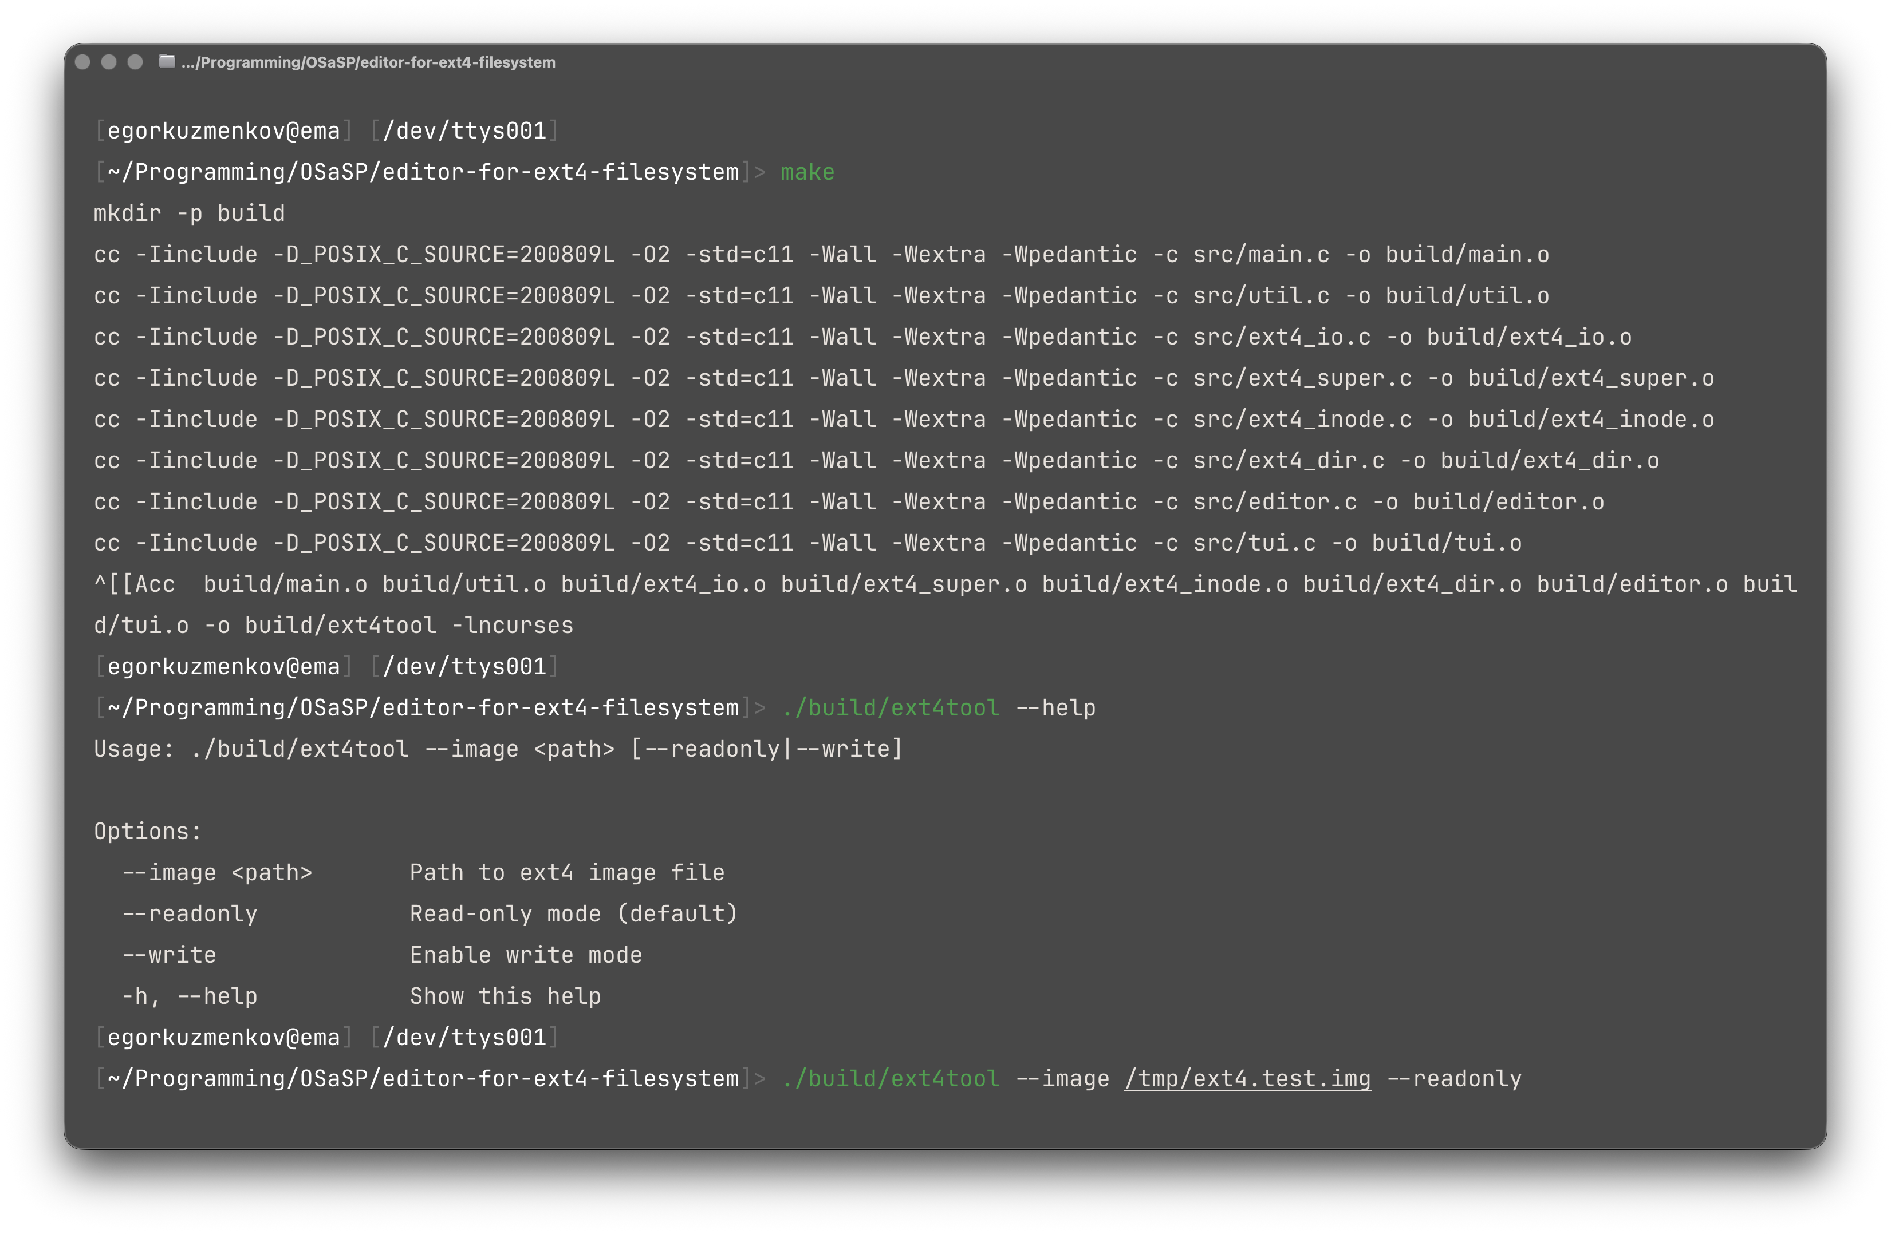

Рисунок 7.1 – Пример запуска программы

7.3 Основы работы с интерфейсом

После запуска программа открывает указанный образ, считывает основной superblock и выполняет проверку поддерживаемых признаков файловой системы. Если основной superblock недоступен или повреждён, программа пытается использовать корректную резервную копию. При обнаружении неподдерживаемых incompat-признаков режим записи блокируется, и дальнейшая работа продолжается только в режиме чтения.
Основной интерфейс программы реализован на базе библиотеки ncurses и представлен в виде текстового меню. Пользователь перемещается по пунктам меню с помощью клавиш Up и Down, подтверждает выбор клавишей Enter, а возврат или отмена выполняются клавишей Esc. Для прокрутки длинных окон результатов используются клавиши PgUp и PgDn.
Главное меню объединяет все основные сценарии работы пользователя: просмотр superblock, просмотр резервных superblock, анализ дескрипторов групп, просмотр inode, листинг каталогов, поиск объектов, редактирование метаданных и вызов встроенной справки. Такое построение интерфейса позволяет выполнять весь цикл анализа ext4-образа в одном приложении, без перехода к внешним утилитам.
Внешний вид главного меню ext4tool после успешного открытия образа представлен на рисунке 7.2.

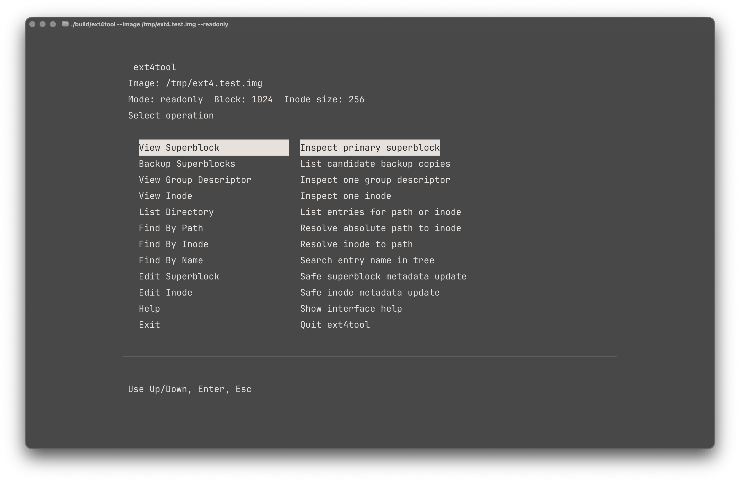

Рисунок 7.2 – Демонстрация главного меню программы

7.4 Просмотр и анализ метаданных

Для просмотра основных параметров файловой системы пользователь выбирает пункт View Superblock. В результате программа отображает ключевые поля superblock, включая размер блока, размер inode, число блоков и inode, имя тома, счётчики монтирования и наборы feature-флагов. Данный режим позволяет получить общее представление о состоянии и параметрах ext4-образа.
При выборе пункта Backup Superblocks выполняется поиск и отображение резервных superblock. Эта возможность полезна при диагностике образов, в которых начальная область повреждена или вызывает сомнение. Пункт View Group Descriptor позволяет просмотреть сведения о конкретной группе блоков, в том числе адрес таблицы inode, число свободных блоков, свободных inode и количество каталогов.
Для более детального анализа пользователь может выбрать пункт View Inode и указать номер inode. В результате программа показывает его режим доступа, идентификаторы владельца, размер, временные метки, флаги и признаки, связанные с типом объекта. Таким образом, пользователь получает доступ к интерпретированным внутренним структурам ext4 без необходимости вручную анализировать бинарные данные.
Пример отображения метаданных superblock приведён на рисунке 7.3.

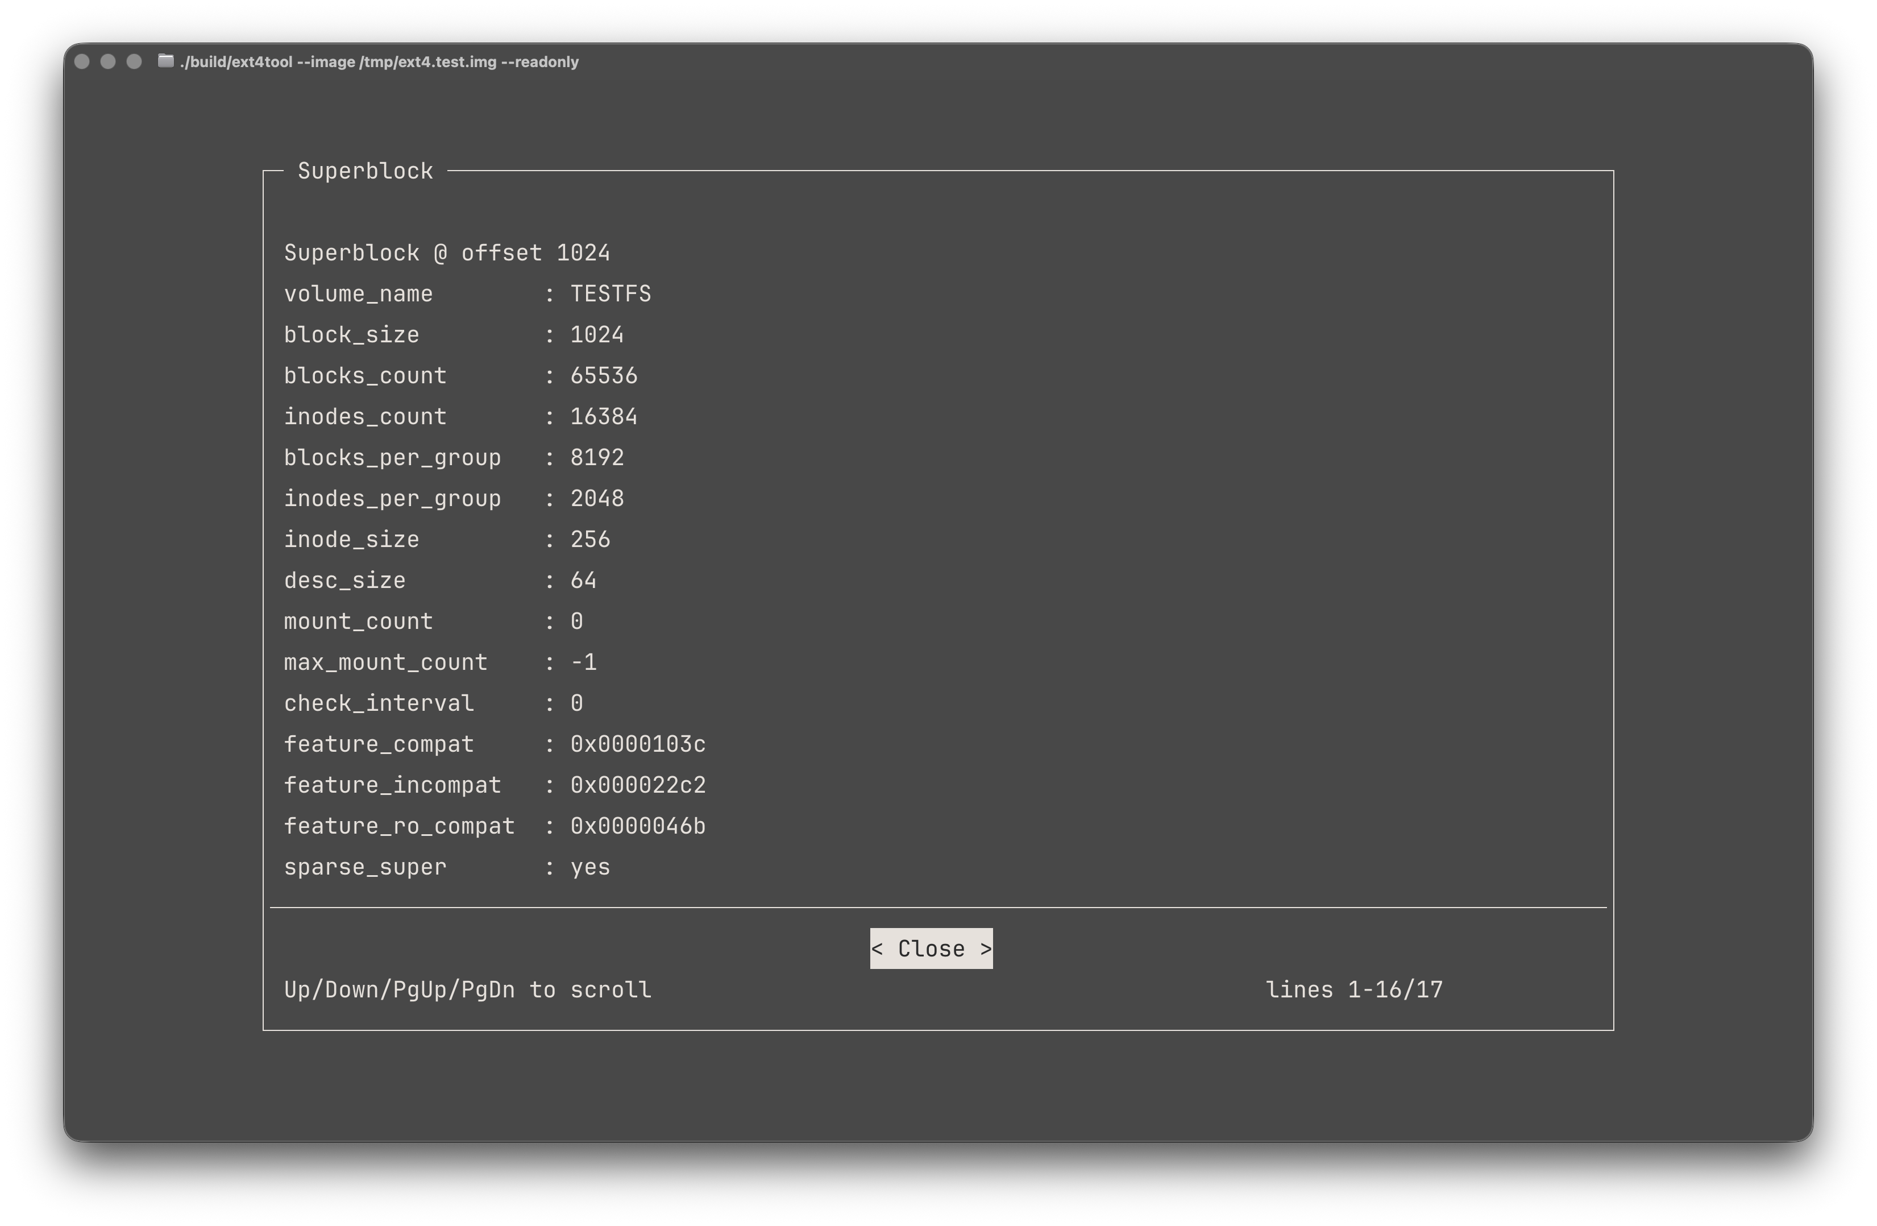

Рисунок 7.3 – Пример просмотра методанных superblock

7.5 Навигация по дереву каталогов и поиск объектов

Для работы с содержимым образа программа предоставляет функции листинга каталогов и поиска объектов. Пункт List Directory позволяет вывести содержимое каталога как по абсолютному пути, так и по записи вида inode:N. Это удобно в ситуациях, когда пользователь уже знает номер inode и хочет перейти к просмотру соответствующего каталога.
Пункт Find By Path используется для определения номера inode по абсолютному пути. Пользователь вводит путь к объекту, после чего программа последовательно проходит по дереву каталогов и возвращает найденный inode. Пункт Find By Inode выполняет обратную задачу: по известному номеру inode восстанавливается путь к объекту внутри дерева файловой системы. Пункт Find By Name позволяет найти первый объект с указанным именем, выполняя обход каталогов от корня.
Перечисленные функции делают программу удобной не только для просмотра отдельных структур, но и для практической навигации по ext4-образу. Пользователь может переходить от пути к inode, от inode к пути и от имени к расположению объекта, что значительно упрощает исследование содержимого файловой системы.
Пример выполнения поиска inode по абсолютному пути представлен на рисунке 7.4.

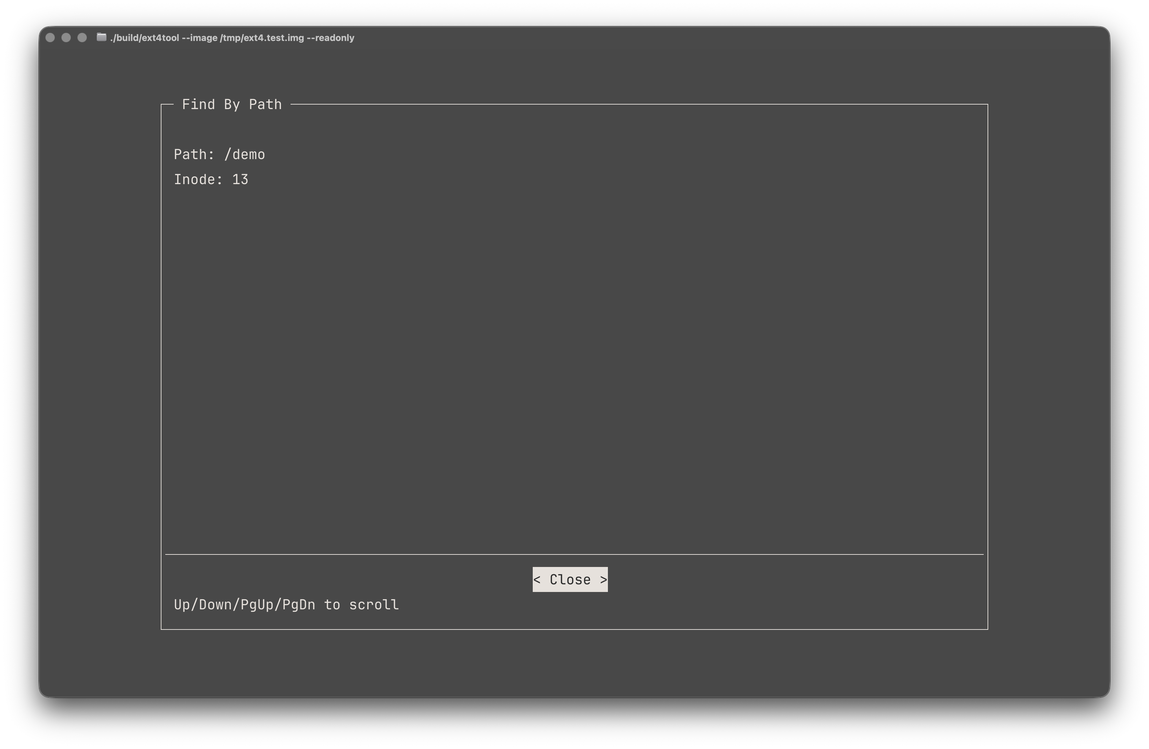

Рисунок 7.4 – Пример поиска inode по абсолютному пути

7.6 Редактирование метаданных

Редактирование метаданных доступно только при запуске программы с параметром --write. Если программа работает в режиме только чтения, попытка перехода к редактированию завершается сообщением о запрете записи. Такое поведение предотвращает случайное изменение образа и соответствует требованиям безопасной эксплуатации.
Для изменения параметров superblock используется пункт Edit Superblock. В текущей реализации допускается редактирование следующих полей: volume name, mount count, max mount count и check interval. Пользователь выбирает нужное поле и вводит новое значение, после чего программа выполняет проверку корректности запроса.
Для изменения параметров inode используется пункт Edit Inode. Пользователь указывает номер inode, затем выбирает редактируемое поле и вводит новое значение. Поддерживается изменение mode, uid, gid, atime, ctime, mtime и flags. Перед выполнением записи программа проверяет допустимость значений и корректность выбранного объекта.
Перед каждой операцией редактирования автоматически создаётся резервная копия исходного образа. После записи программа повторно считывает изменённую структуру и сравнивает фактически полученные значения с ожидаемыми. Только после успешного завершения всех этапов операция считается выполненной.
Пример выполнения операции редактирования метаданных представлен на рисунке 7.5.

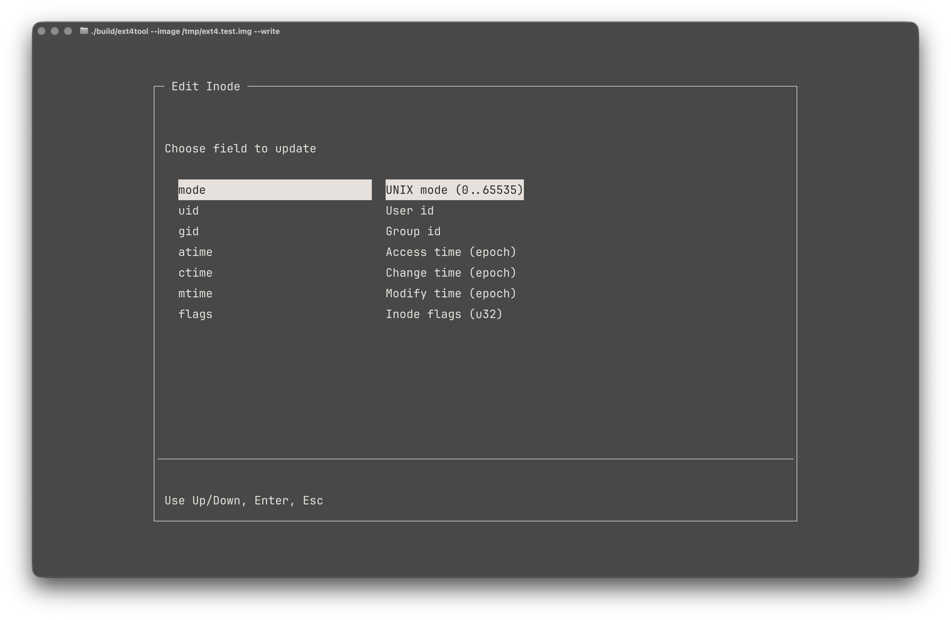

Рисунок 7.5 – Демонстрация меню редактирования inode

7.7 Завершение работы и рекомендации по безопасному
использованию

Завершение работы с программой выполняется через пункт Exit или клавишу выхода из главного меню. После завершения сеанса открытый образ корректно закрывается, а пользователь возвращается в терминальную оболочку.
При практическом использовании программы рекомендуется соблюдать несколько правил. Во-первых, для экспериментов и демонстрации следует применять копии ext4-образов, а не единственные экземпляры данных. Во-вторых, перед запуском в режиме записи необходимо убедиться, что выбран именно тот файл, который предназначен для тестирования. В-третьих, при возникновении диагностических сообщений о невозможности чтения, ошибке пути, отсутствии inode или запрете записи следует проверить входные параметры и повторить операцию только после устранения причины ошибки.

Таким образом, программа ext4tool предоставляет пользователю единый интерфейс для просмотра, анализа, навигации и безопасного редактирования ext4-образов. Описанная последовательность работы позволяет использовать программу как учебный и прикладной инструмент, обеспечивающий наглядное взаимодействие с внутренними структурами файловой системы.

ЗАКЛЮЧЕНИЕ

В результате выполнения курсовой работы разработан программный инструмент ext4tool для анализа ext4-образов и безопасного редактирования отдельных метаданных. Цель работы достигнута: программа читает основные структуры файловой системы, поддерживает навигацию по каталогам, поиск объектов, статистический просмотр и контролируемое изменение ограниченного набора полей superblock и inode.
Практическая ценность проекта заключается в сочетании наглядности и защитных механизмов. Разделение режимов readonly/write, автоматическое резервное копирование, проверка результата после записи и понятный ncurses-интерфейс делают программу пригодной для лабораторного изучения ext4.
Дальнейшее развитие может включать расширение набора редактируемых полей, более подробную диагностику повреждённых структур, журналирование действий и дополнительные проверки целостности. При этом текущая версия уже решает поставленную задачу и может использоваться как завершённое прикладное средство в рамках курсового проекта.

СПИСОК ИСПОЛЬЗОВАННЫХ ИСТОЧНИКОВ

[1] The Linux Kernel documentation. ext4 Data Structures and Algorithms.
[2] Робачевский А. М., Немнюгин С. А., Стесик О. Л. Операционная система UNIX. 2-е изд. СПб.: БХВ-Петербург, 2010.
[3] Иванов Н. Н. Программирование в Linux. Самоучитель. 2-е изд. СПб.: БХВ-Петербург, 2015.
[4] Таненбаум Э., Бос Х. Современные операционные системы. 4-е изд. СПб.: Питер, 2022.
[5] Столлингс В. Операционные системы. Внутреннее устройство и принципы проектирования. 8-е изд. М.: Вильямс, 2019.

ПРИЛОЖЕНИЕ А
(обязательное)
Схема алгоритма поиска inode по абсолютному пути

ПРИЛОЖЕНИЕ Б
(обязательное)
Схема алгоритма рекурсивного поиска пути по inode

ПРИЛОЖЕНИЕ В
(обязательное)
Схема алгоритма безопасного редактирования метаданных

ПРИЛОЖЕНИЕ Г
(обязательное)
Схема взаимодействия с пользователем и внешней средой

